MAPA – Material de Avaliação Prática da Aprendizagem

Nome: João Guilherme Tito de Jesus | R.A 24098553-5
Curso: SUPERIOR DE TECNOLOGIA EM ANÁLISE E DESENVOLVIMENTO DE SISTEMAS
Disciplina: ALGORITMOS E LÓGICA DE PROGRAMAÇÃO

Instruções para Realização da Atividade

- Revise seu arquivo antes do envio. Certifique-se de que é o arquivo correto, formato correto, se contempla todas as demandas da atividade etc.
- Após o envio não serão permitidas alterações.
- Durante a disciplina, procure sanar suas dúvidas pontuais em relação ao conteúdo relacionado à atividade. Porém, não são permitidas correções parciais, ou seja, enviar para que o professor possa fazer uma avaliação prévia e retornar para que o aluno possa ajustar e enviar novamente. Isso não é permitido, pois descaracteriza o processo de avaliação.
- Ao utilizar quaisquer materiais de pesquisa referencie conforme as normas da ABNT;

Em caso de dúvidas, entre em contato com seu Professor Mediador.

Bons estudos!

AGORA, É COM VOCÊ!
Olá, estudante!

Chegou o momento de explorar de forma PRÁTICA os conteúdos aprendidos na nossa disciplina e para realizar a atividade MAPA você precisa cumprir duas etapas:
(1) PRIMEIRA ETAPA: Introdução a Algoritmos
A programação envolve a habilidade de criar algoritmos que possam resolver problemas de forma eficiente. O uso de estruturas condicionais e de repetição é fundamental para o desenvolvimento de algoritmos robustos. Segundo Ascencio e
Campos (2010, p. 35). "a construção de algoritmos requer a prática constante para que se possa desenvolver o raciocínio lógico necessário para resolver problemas de maneira sistemática"
Ascencio, A. F. G., & Campos, E. A. V. (2010). Fundamentos da Programação de Computadores: Algoritmos, Pascal, C/C++, Java e PHP. São Paulo: Pearson Prentice Hall.
(2) SEGUNDA ETAPA: Compreendendo o Problema
Com base nos conceitos apresentados sobre algoritmos o aluno Murilo elaborou um algoritmo para aprimorar seus conhecimentos, conforme o pseudocódigo a seguir:

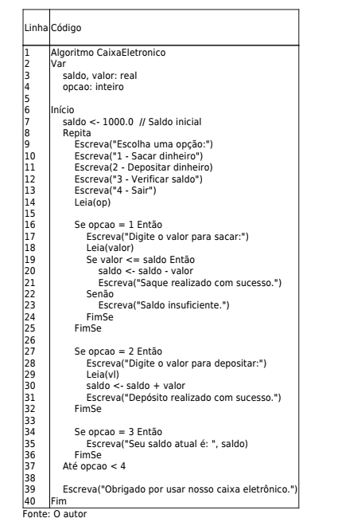

Questões:
Ao tentar rodar seu algoritmo, Murilo notou que este estava apresentando alguns erros, por ele ser iniciante sobre este assunto ficou um pouco perdido, mas lembrou de você, estudante do curso de Análise e Desenvolvimento de sistema, pediu para a ajudar ele a resolver os problemas e analisar algumas linhas. Sendo assim analise as perguntar a seguir para ajudar o Murilo.
A) Ao analisar as linhas as linhas 9 a 14, está contém algum erro? Caso sim, indique a linha e reescreva-a adequadamente para tal propósito.
B) Ao analisar as linhas as linhas 16 a 25, está contém algum erro? Caso sim, indique a linha e reescreva-a adequadamente para tal propósito.
C) Ao analisar as linhas as linhas 27 a 32, está contém algum erro? Caso sim, indique a linha e reescreva-a adequadamente para tal propósito.
D) Ao analisar a linha 37, esta condição interfere na execução do algoritmo? Caso sim, indique a linha e reescreva-a adequadamente para tal propósito.

(3) TERCEIRA ETAPA: O que deve ser entregue?

Para esta atividade você deverá enviar as respostas das perguntas efetuadas anteriormente.
Observe que para cada questão você terá que responder se as linhas indicadas contêm erros
ou não, e se for necessário enviar o trecho de código que resolva o problema indicado por
você.
O que você deve entregar?
Para esta atividade, utilize esse Formulário Padrão (template) da atividade MAPA, disponibilizado em seu Studeo. Para cada uma das questões apresentadas você deverá elaborar um texto entre 5 e 10 linhas, formatação ABNT, respondendo ao que foi pedido.
Atente-se para a clareza de sua resposta, lembrando que mais importante que o número de linhas é a qualidade da sua resposta, a qual deve atender exatamente e por completo ao que está sendo solicitado no comando.
IMPORTANTE:
Para sua maior facilidade na execução dessa atividade, veja mais detalhes sobre a sua realização:
- Acesse o link com um vídeo tutorial para ajudá-lo nesse processo de criação e desenvolvimento.
- Realize uma cuidadosa correção ortográfica em seu texto e o copie no template (Formulário Padrão) disponível na pasta Material da Disciplina.
- Anexe o arquivo na atividade, clicando sobre o botão Selecionar arquivo.
- Após anexar o trabalho, certificar-se de que se trata do arquivo correto, clique no botão Responder e, posteriormente, em Finalizar Questionário (após "Finalizar o Questionário", não será possível reenviar a atividade ou realizar qualquer modificação no arquivo enviado).
- ​Não são permitidas correções parciais no decorrer do módulo, ou seja, o famoso: “professor, veja se minha atividade está certa?”. Isso invalida seu processo avaliativo. Lembre-se de que a interpretação da atividade também faz parte da avaliação.
- Procure sanar suas dúvidas junto à mediação em tempo hábil sobre o conteúdo exigido na atividade, de modo que consiga realizar sua participação.
- Atenção ao prazo de entrega! Evite envio de atividade em cima do prazo. Você pode ter algum problema com internet, computador, software etc., e os prazos não serão flexibilizados, mesmo em caso de comprovação.
Lembre-se de que evidências de cópias de materiais, incluindo de outros estudantes, sem devidas referências, serão inquestionavelmente zeradas. As citações e referências, mesmo que do livro da disciplina, devem ser realizadas conforme normas da Instituição de Ensino.
Em caso de dúvidas, encaminhe uma mensagem ao seu Professor Mediador.
Bons estudos!
Coloque sua resposta no quadro abaixo. Você pode editar o quadro a seguir conforme sua necessidade.
- Ao analisar as linhas as linhas 9 a 14, está contém algum erro? Caso sim, indique a linha e reescreva-a adequadamente para tal propósito.

- Na linha 11, o termo Escreva(2 - Depositar dinheiro) está sem aspas corretas.
- O correto: Escreva("2 - Depositar dinheiro")
- Na linha 14, ocorrerá um erro na instrução Leia(op), pois a variável "op" não existe.
- O correto: Leia(opcao)

Código corrigido:
Escreva("Escolha uma opção:")
Escreva("1 - Sacar dinheiro")
Escreva("2 - Depositar dinheiro")
Escreva("3 - Verificar saldo")
Escreva("4 - Sair")
Leia(opcao)
b) Ao analisar as linhas as linhas 16 a 25, está contém algum erro? Caso sim, indique a linha e reescreva-a adequadamente para tal propósito.

Não há erros.
c) Ao analisar as linhas as linhas 27 a 32, está contém algum erro? Caso sim, indique a linha e reescreva-a adequadamente para tal propósito.

- Na linha 29, ocorrerá um erro com Leia(vl), pois a variável "vl" não foi declarada.
- O correto: Leia(valor)

Código corrigido:
Se opcao = 2 Então
Escreva("Digite o valor para depositar:")
Leia(valor)
saldo <- saldo + valor
Escreva("Depósito realizado com sucesso.")
FimSe
d) Ao analisar a linha 37, esta condição interfere na execução do algoritmo? Caso sim, indique a linha e reescreva-a adequadamente para tal propósito.

- Erro na linha 37, programa entrará em loop eterno, pois, ao digitar 4 para sair, o código volta ao menu ao invés de encerrar. Isso ocorre porque a condição está exigindo que o usuário digite um número maior que 4, ao invés de exatamente 4 conforme orientado pelo menu.
- O correto: Até opcao = 4

Código corrigido:
Até opcao = 4

